Lindner washTech en la K2016
El nuevo Rafter de Lindner: eficaz lavado previo de plásticos post consumo muy contaminados

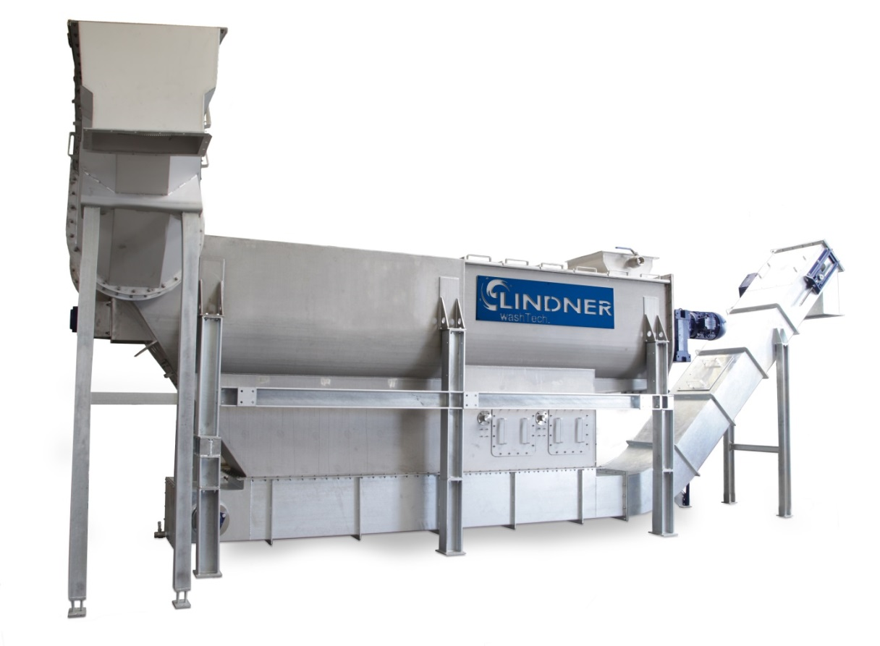
Como unidad de lavado para residuos de plástico post consumo pre triturados muy contaminados, el nuevo Rafter está dispuesto en la línea de reciclaje entre el triturador en húmedo Micromat WS y el Loop-Dryer posterior. Los tres sistemas forman parte del nuevo concepto de instalación de lavado de plásticos del grupo de empresas austriaco Lindner.
© Lindner washTech
Großbottwar/Alemania, septiembre de 2016
Con el nuevo Rafter, Lindner washTech presenta un sistema cuidadoso y altamente eficiente para la limpieza a fondo de residuos de plástico pre triturados muy contaminados como envases, botellas o láminas. En un solo paso realiza la eliminación de materiales contaminantes y el lavado previo de los residuos. En combinación con el triturador en húmedo Micromat WS, también con nuevo diseño, el Rafter es la clave para una nueva generación de instalaciones de lavado de plásticos, las cuales son más compactas y se pueden operar de forma más rentable.
El proceso de limpieza integrado en el Rafter se ejecuta en tres etapas. En primer lugar, un sinfín especial empuja el material contaminado hacia el agua donde, en una primera etapa de reposo, los materiales pesados, como metales, piedras o vidrio, pueden descender al fondo. A continuación, en una segunda etapa, se separan materiales adheridos, como arena, tierra u otros tipos de suciedad, usando un rotor dotado de paletas. La velocidad del rotor se puede adaptar al grado de contaminación del material y, de este modo, influir de forma directa en el grado de limpieza. Este proceso se realiza en un tambor estacionario, en el cual las partículas flotantes y aquellas que descienden se separan a través de una criba. Después de terminar el proceso de lavado, el material pre-limpiado vuelve a subir a la superficie del agua antes de que un sinfín de transporte lo suministre a las etapas de tratamiento posteriores. Un transportador de cadena de arrastre opcional descarga los materiales contaminantes separados y las impurezas desprendidas.
Con un rendimiento nominal de 1.500 a 2.500 kg/h el Rafter, que pesa alrededor de 10 ton, está adaptado a las capacidades típicas de las plantas de reciclaje actuales y, de esta manera, apoya el tratamiento de residuos de plástico en línea hasta obtener el reciclado granulado o bien las láminas recicladas. El rendimiento efectivo se puede optimizar a las capacidades de los sistemas previos y posteriores a través de un variador de frecuencia. Al mismo tiempo, el accionamiento de consumo óptimo y la cantidad de agua requerida de tan solo 3 a 10 m³/h hacen posible una operación particularmente rentable del Rafter.
Harald Hoffmann, gerente de Lindner washTech, comenta con respecto a ello: "la integración del Rafter para el lavado previo de residuos de plástico les ofrece a los usuarios de plantas de lavado una posibilidad tanto efectiva como rentable de reducir el desgaste de los sistemas de tratamiento posteriores y, de este modo, aumentar la rentabilidad de la planta entera. De este modo, todos los sistemas del nuevo concepto de instalaciones de lavado de plásticos de Lindner destacan por su diseño característico, excepcionalmente robusto. Esto, y la utilización de acero especial para los elementos en contacto con agua, contribuye a una alta disponibilidad duradera del sistema y a bajos costos de mantenimiento".
El Grupo Lindner, con domicilio en Spittal/Drau, Austria, fue fundado en 1948 como empresa constructora de máquinas e instalaciones, y actualmente se encuentra entre los principales fabricantes de tecnología de trituración para aplicaciones industriales. Con aproximadamente 300 empleados, el grupo de empresas Lindner se ha especializado en el desarrollo, la fabricación y la venta de tecnología de trituración en los sectores plásticos, desechos y madera.
La Lindner washTech GmbH, con domicilio en Großbottwar/Alemania desarrolla y fabrica potente tecnología de lavado para el sector de los plásticos. En los últimos años, la empresa se ha establecido a nivel mundial como fabricante competente y fiable de instalaciones de lavado completas.
Información más detallada:
Harald Hoffmann, gerente, LINDNER washTech GmbH
Häldenfeld 4, D-71723 Großbottwar
Tel.: +49 7148 1600680, correo electrónico: info@lindner-washtech.com
Contacto con la redacción y ejemplares justificativos:
Dr. Jörg Wolters, Konsens PR GmbH & Co. KG
Hans-Kudlich-Straße 25, 64823 Groß-Umstadt/Alemania
Tel.: +49 (0) 60 78/93 63-0, correo electrónico: joerg.wolters@konsens.de
Usted encontrará este comunicado de prensa en forma de un archivo doc, así como la ilustración en calidad imprimible en:
http://www.konsens.de/lindner-resource.html

